
Könnyen érthetően…

Készítsünk guriganyuszit!
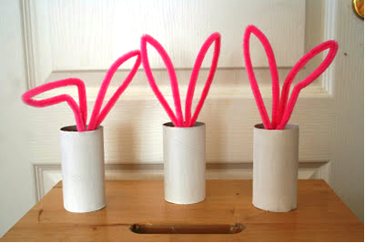

Szükséges anyagok:

- wc papír guriga
- zseníliadrót
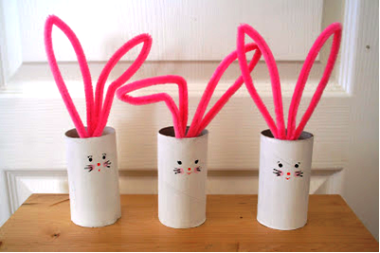
- vékony szalag masninak
- vékony fonal
- ragasztó

Elkészítés menete:
1. A zseníliadrótot hajtsd meg nyuszifül
formára, majd ragaszt a guriga
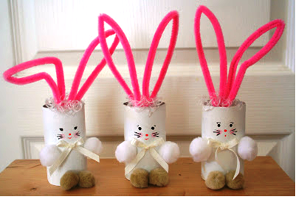
belső falához!
2. Készíts fonalból pomponokat a nyuszi
kezének és lábának!
3. Rajzold meg a nyuszkó pofiját,majd ragaszd
fel masnit, és a pomponokat!

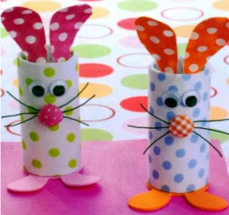
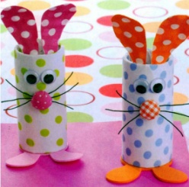
És itt egy változat, ha lenne maradék színes papírod!

Jó ügyeskedést kívánunk!

